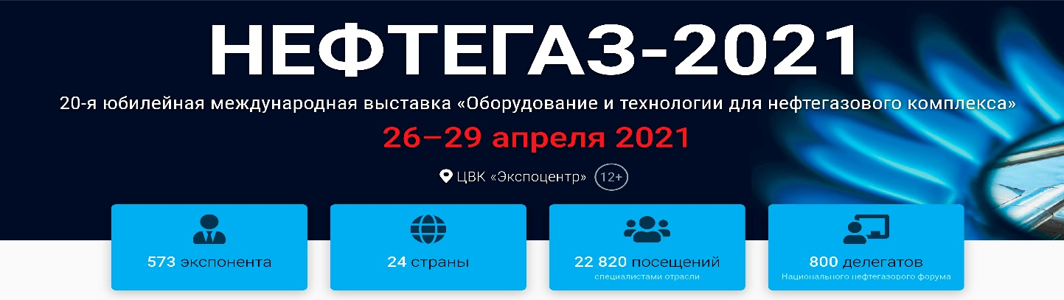
Уважаемые коллеги!
Группа компаний «СПЕЦГАЗКОМПРЕССОР» принимает участие в выставке «Нефтегаз-2021», которая проводится с 26 по 29 апреля 2021г. в самом сердце делового центра столицы - в ЦВК «ЭКСПОЦЕНТР» (метро «Выставочная», «Деловой центр») и приглашает посетить наш стенд 1С20 в павильоне №1
Мы работаем в нефтегазовой отрасли более 13 лет и оказываем услуги, связанные с применением в работе азотных/воздушных компрессорных станций высокого давления, а также производим их сервисное обслуживание, модернизацию и капитальный ремонт. Мы являемся дистрибьютором газоразделительных мембран AIRRANE на территории РФ и осуществляем поставку запасных частей и расходных материалов для ремонта компрессорных станций.
Для получения электронного билета на посещение выставки, пройдите, пожалуйста, по ссылке и заполните форму: https://www.neftegaz-expo.ru/ru/participants/additional-features/e-invite_desc/
Сотрудники компании будут рады видеть Вас на нашем стенде, надеемся, что посещение этого мероприятия окажется для Вас всесторонне полезным.
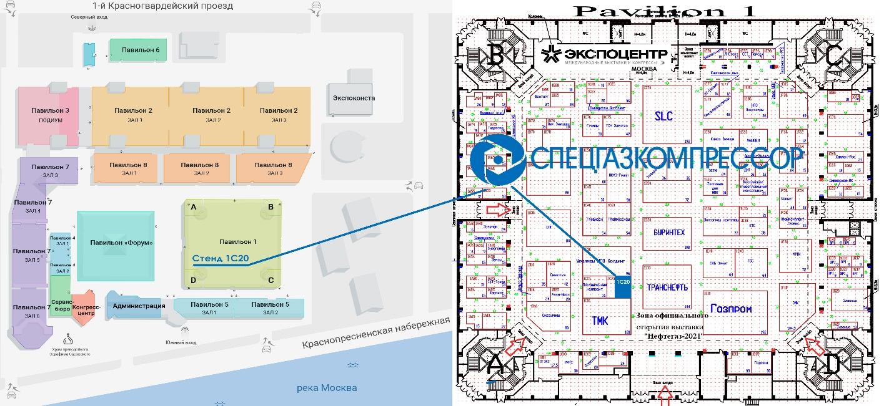
Выставка «Нефтегаз», входящая в десятку крупнейших нефтегазовых смотров мира, предоставляет уникальную возможность производителям и поставщикам из разных стран продемонстрировать специалистам свое новейшее нефтегазовое и нефтеперерабатывающее оборудование и технологии, установить и расширить деловые контакты, обсудить широкий круг стоящих перед отраслью вопросов

С уважением,

